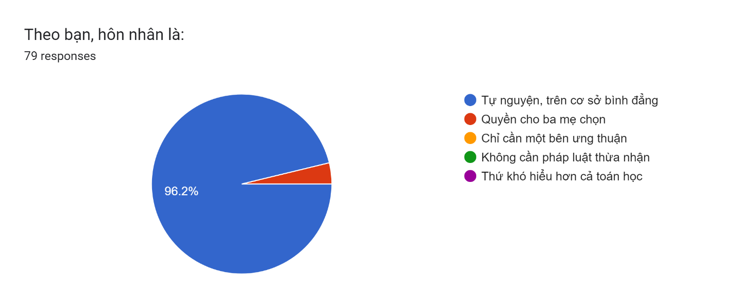

Forms response chart. Question title: Hôn nhân hạnh phúc là gì ?
. Number of responses: 79 responses.

Forms response chart. Question title: Pháp luật Việt Nam quy định độ tuổi nào dưới đây được phép kết hôn?
. Number of responses: 79 responses.

Forms response chart. Question title: Bạn mong muốn có một gia đình như thế nào?
. Number of responses: 79 responses.

Forms response chart. Question title: Bạn đã có bồ chưa
. Number of responses: 79 responses.

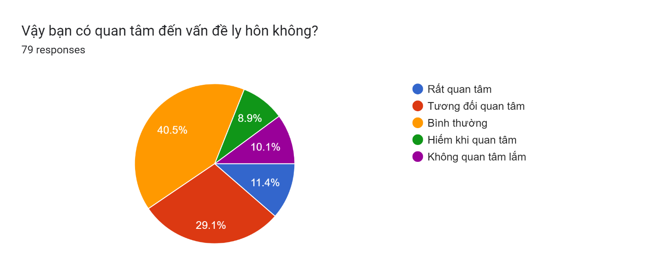Forms response chart. Question title: Qua mạng xã hội hay nguồn tin mà bạn có, bạn thấy thực trạng chung về ly hôn là một vấn đề xã hội nghiêm trọng không?
. Number of responses: 79 responses.

Forms response chart. Question title: Theo bạn, tỷ lệ ly hôn ở giới trẻ Việt Nam hiện nay như thế nào so với các thế hệ trước?
. Number of responses: 79 responses.

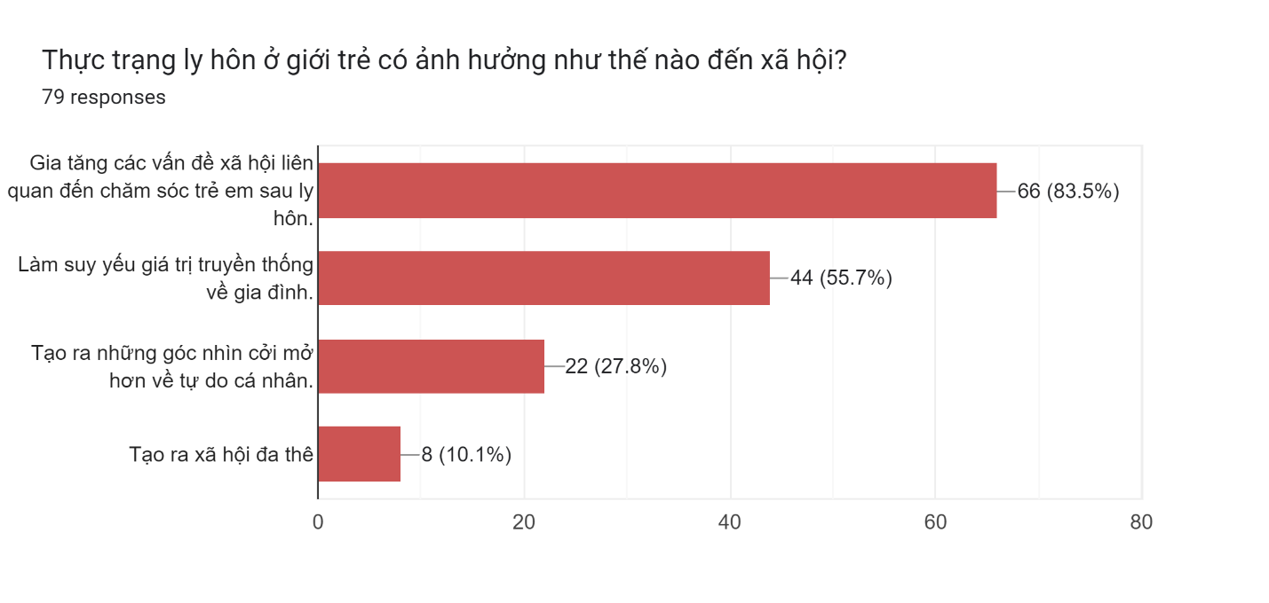

Forms response chart. Question title: Hôn nhân nào thường dễ dẫn đến ly hôn hơn?
. Number of responses: 79 responses.

Forms response chart. Question title: Bạn cho rằng nguyên nhân chính dẫn đến ly hôn trong giới trẻ hiện nay là gì?
. Number of responses: 79 responses.

Forms response chart. Question title: Yếu tố nào bạn cho rằng ảnh hưởng lớn nhất đến sự bền vững của hôn nhân?
. Number of responses: 79 responses.

Forms response chart. Question title: Ly hôn thường gây ra những ảnh hưởng tiêu cực nhất đến ai?
. Number of responses: 79 responses.

Forms response chart. Question title: Ly hôn có thể ảnh hưởng đến sự nghiệp của người phụ nữ như thế nào?
. Number of responses: 79 responses.

Forms response chart. Question title: Con cái của những cặp vợ chồng ly hôn thường phải đối mặt với những vấn đề gì?
. Number of responses: 79 responses.

Forms response chart. Question title: Nếu sau khi ly hôn, bạn có cảm thấy mình có nhiều thời gian hơn để tập trung vào phát triển cá nhân không?
. Number of responses: 79 responses.

Forms response chart. Question title: Bạn có nghĩ rằng ly hôn có thể giúp bạn có cơ hội xây dựng một mối quan hệ mới lành mạnh hơn?
. Number of responses: 79 responses.

Forms response chart. Question title: Nếu gia đình không hạnh phúc, thì ly hôn  có giúp bạn giảm bớt căng thẳng và xung đột trong cuộc sống không?
. Number of responses: 79 responses.

Forms response chart. Question title: Nếu sau khi ly hôn, bạn có cảm thấy mình trở nên tự lập và quản lý cuộc sống tốt hơn không? 
. Number of responses: 79 responses.Forms response chart. Question title: Theo bạn, giải pháp nào có thể giảm tỷ lệ ly hôn trong giới trẻ?
. Number of responses: 79 responses.

Forms response chart. Question title: Bạn có nghĩ rằng việc tư vấn hôn nhân trước khi kết hôn là cần thiết không?
. Number of responses: 79 responses.Forms response chart. Question title: Bạn nghĩ rằng việc tư vấn hôn nhân trước khi kết hôn nên được thực hiện như thế nào?
. Number of responses: 79 responses.

Forms response chart. Question title: Bạn nghĩ rằng các khóa học hay chương trình về kỹ năng sống và hôn nhân nên được tổ chức như thế nào?
. Number of responses: 79 responses.

